Неделя Экологии.

Мы активно участвовали в неделе Экологии в начальной школе: отвечали на вопросы викторины по рассказам Бориса Житкова, рисовали плакаты «Береги природу». В интеллектуальной игре «Всё обо всём» мы заняли первое место. На игре мы побывали в удивительном мире природы: в поле, в лесу, на полянке, заглянули в гости к животным. Нас ждали интересные вопросы, загадки, ребусы и головоломки о природе.

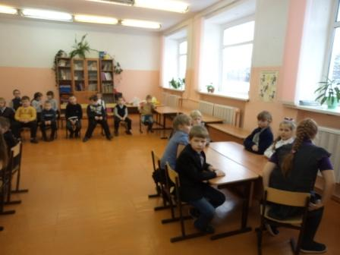

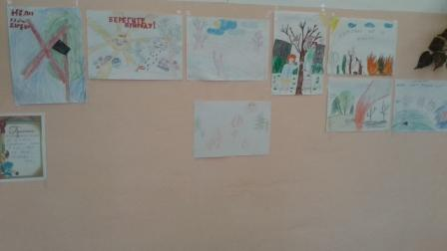

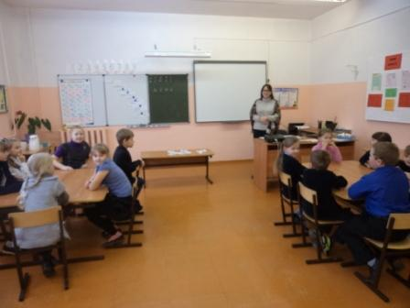

Проект «Я люблю тебя, мама»

В конце ноября отмечается День матери – международный праздник в честь матерей. В этот день есть замечательный повод, чтобы ещё раз сказать слова любви и признательности самому родному и близкому человеку, отдать дань уважения за любовь, за щедрые материнские сердца, за их заботливые и ласковы

Наша проектная деятельность состояла из трёх этапов, первый этап – изготовление подарка ко Дню Матери, второй – рисование на тему «Портрет моей маме», третий – письмо маме «Признание в любви».

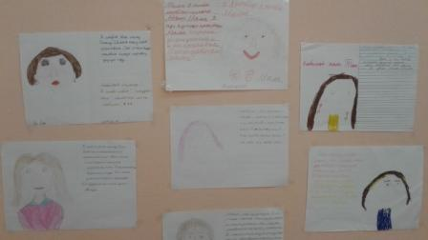

Классный час «ВИЧ атакует»

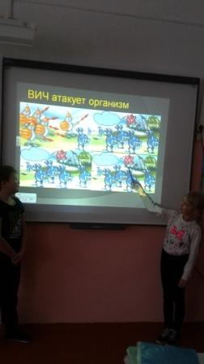

Ролевая игра «Экстремальные ситуации в природе»

Во время проведения этой игры мы узнали правила поведения в природе, способы самоспасения, правила оказания первой помощи пострадавшему, мы узнали, что не только природные явления бывают опасны для человека, но и сам человек, порой, ведёт себя в природе так, что угрожает и ей, и своему здоровью тоже.

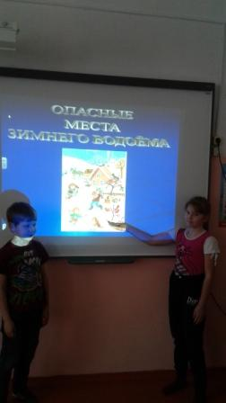

\

Классный час «Права ребёнка в новом веке» 12 декабря наша страна отмечает День конституции. В классе прошёл классный час, посвящённый этому празднику. Мы познакомились с «Декларацией прав ребёнка» и «Конвенцией о правах ребёнка», учились применять свои права и обязанности в повседневной жизни, а также на примерах сказочных героев и героев мультфильмов, разбирали , какие права этих героев были нарушены.





На новогоднем утреннике.

Закончилась вторая четверть весёлыми новогодними представлениями.

